南投縣111年幼兒環境教育繪本徵選簡章
地球媽媽的彩繪筆 繪出環境教育
111年南投縣環境教育繪本徵選開跑～
一、活動目的
為增進民眾對環境議題及環保觀念之認知，了解國際趨勢與環保署施政議題，藉由環境教育繪本引導孩童保護環境、愛地球，以南投縣環境在地特色發想，鼓勵民眾發揮創意結合在地特色及環境議題，並發揮圖文並茂之創造力，從中評選適合孩童及親子共讀的教育繪本，寓教於樂，啟發民眾珍惜在地的情感，並於日常生活當中實踐，以達到共同維護環境永續之目的。
二、辦理單位
(一)指導單位：行政院環境保護署、南投縣政府
(二)主辦單位：南投縣政府環境保護局。
(三)承辦單位：大立環保科技有限公司。
三、活動期程
(一)徵件及收件時間：自公告日起至111年8月10日(三)止。
(二)程序審查時間：111年8月11日(四)至8月15日(一)。
(三)審查會議時間：111年8月16日(二)。
(四)成績公佈時間：111年8月31日(三)前。
四、徵件內容與規範
(一)參加資格與方式：本縣對環境教育繪本創作有興趣者，皆可報名參加，共分為以下兩組，參賽作品可獨立或小組共同製作，每件報名最多以5人為限。
1.學校組：就讀本縣國小、國中、高中之學生為主要創作者，共同作者可含師長；圖畫必須以學生為主要創作者，文字及排版可由師長共同創作。
2.社會組：南投縣縣民、就讀本縣之大專院校學生或本縣各級學校教師為主要創作者。
(二)創作方向
結合南投在地特色與環境、南投縣環境教育設施場所或環保議題為創作方向，內容能啟發讀者對於環境的關心、認識與行動。
環境教育領域包含「學校及社會環境教育」、「氣候變遷」、「災害防救」、「自然保育」、「公害防治」、「環境及資源管理」、「文化保存」、「社區參與」等創作面向，能啟發讀者對於環境的關心、認識與行動，並享受閱讀的樂趣。
(三)閱讀對象
適合幼兒園及國小學童(3歲~8歲)閱讀。
(四)作品規格
1.內容須具故事性之原創作品
2.應徵作品必須未曾於任何媒體發表(包括報紙雜誌、書籍、多媒體、網路等)。
3.作品須以正體中文創作，依作品之屬性可酌加注音符號。
4.若有使用圖片，需取得授權許可。
5.圖畫原稿，使用繪畫材、技法不限，但限於平面創作，並請A4規格單面繪圖。
6.原稿繪圖注意事項：
(1)作品尺寸為A4規格，材質、形式、純內容頁之頁數12頁以上，24頁以下(不含封面、封底及蝴蝶頁)，平面大小單頁不超過A4直式規格(高29.7cm x寬 21cm)、A4橫式(高 21cm×寬 29.7cm)，另加繪封面、書名頁及封底，結構須完整符合繪本形式要件。
(2)備註：內頁20頁以上可申請ISBN國際標準書號出版品(不含封面、封底及蝴蝶頁)。
(3)原稿不得署名或加註任何代表個人之記號，封面及書名頁上請勿書寫姓名或書名，繪本文字及頁碼請勿直接書寫在原稿上。
(4)原稿完成請同尺寸彩色列印，製作成樣書送件。
(5)手繪原稿請以檔案夾或資料袋依序裝成冊，切勿以釘書針、打孔等方式破壞原稿。
7.樣書製作注意事項：
(1)請將原稿彩色影印裝訂成A4同尺寸樣書，圖面應力求清楚，直、橫式均可。
(2)圖畫故事文字須打字，依編排位置貼在影印本上，並編頁碼。
(3)樣書版本估格與原稿相同。
(4)封面須標明作品名稱、作者名稱，若文與圖作者為不同創作人請標示「文：OOO/圖：OOO」。
8.電腦繪圖或電腦修圖者，原稿以列印稿呈現，交稿時連同原稿及樣書之電子檔繳交，請依前列各項作品規格製作。
9.繪本故事文字檔：清楚標示頁碼及文字，以WORD檔格式提交，標點符號請以全形標示，寄至電子信箱，檔名以作品名稱標示。
10.上述作品規格請參考範例說明。
(五)收件方式
1.收件日期：自公告日起至111年8月10日(三)止。
2.請填寫報名表資料後，列印相關報名資料，確認後簽名。
3.收件一律採紙本寄送或親自送達。
(1)郵寄處(郵戳為憑)：
南投縣政府環境保護局綜合計畫科 環境教育繪本徵選小組收(地址：540 南投縣南投市中興路660號C棟3樓)
(2)寄送資料內容
A.報名表
B.參賽同意書
C.創作者切結書
D.信封封面(請黏貼於寄送信封外部)
E.參賽作品(作品原稿及彩印樣書各1份)
F.參賽作品電子檔光碟片(電腦繪圖或電腦修圖者需繳交)
G.大4K尺寸回郵信封一個(請貼足郵資，建議使用郵局70元一般便利袋；如因郵資不足，束請親自領回；如要親領或不領回作品可不提供回郵信封)
五、評選辦法
1. 第一階段(資格審查)：由承辦單位針對報名資料初步審查檢送徵選之相關資料完整性及作品規格。
2. 第二階段(委員評選)：由環保局聘請委員籌組評選小組進行評選。
審查項目 | 配分 | 內容說明
主題契合性 | 35 | 依參賽作品名稱、故事內容、環境議題或南投縣地方特色及主題相關程度評分。
技巧與美感 | 20 | 佈局構圖、色彩、技法等。
故事流暢度 | 30 | 內容豐富並具體表現與環境的關聯度、具原創性、啟發性及環境意涵等。
編輯完整度 | 15 | 版面配置、圖文互動、閱讀順暢性等。
3. 作品評審作業及得獎名單公布：本徵選結果將於111年8月31日前公布，如遇不可抗力之因素，環保局保留修改或調整公布時間之權利，得獎名單刊登於南投縣政府環境保護局環境教育資訊網，點選「活動資訊及成果專區」→「環境教育專區」，網址：https://www.ntepb.gov.tw/ee/index.aspx
六、競賽獎勵辦法
1. 入選獎：所有報名成功之參賽者，將給予參賽證明及精美小禮。
2. 各組徵選作品獎勵如下表說明
組別 | 獎項 | 錄取數 | 獎勵
學校組  社會組 | 第一名 | 1件 | 縣府獎狀及商品禮券1萬元
學校組  社會組 | 第二名 | 1件 | 縣府獎狀及商品禮券8仟元
學校組  社會組 | 第三名 | 1件 | 縣府獎狀及商品禮券5仟元
學校組  社會組 | 佳作 | 5件 | 縣府獎狀及商品禮券2仟元
備註：各獎項經評選委員決議，得以從缺或增額。
七、注意事項
(一)為擴大環境教育推廣，參選獲獎作品之著作財產權於著作財產權存續期間非專屬授權南投縣政府環境保護局無償非營利使用，且不限定該著作財產權之利用地域、時間、媒體形式、次數、重製次數、內容與方法、公開口述、公開演出，南投縣政府環境保護局並得受授權第三人非營利使用，進行電子書、數位化典藏、重製、透過網路公開傳輸、提供讀者進行免費下載、列印、閱覽等服務之行為。
(二)不得對南投縣政府環境保護局行使著作人格權。
(三)參賽作品若經檢舉或告發涉及著作權、專利權及其他智慧財產權等之侵害，將被取消參賽資格，若有得獎亦將追回獎金與獎狀，並自負法律責任。
(四)參賽作品以原創性為主，且以未曾發表者為限，並請遵守競賽倫理，切勿一稿多段，若有違反情事，則取消參賽資格。
(五)參賽作品之檔案格式與比賽辦法不符或表件填報不完整，未能於環保局通知後5個工作日內完成補正，將視同放棄參賽資格。
(六)未入選作品，環保局於111年9月底前依序退件；獲獎作品將於111年度繪本展覽結束後依序退件。
(七)依中華民國所得稅法規定，獎勵金超過新臺幣2萬元以上者，由環保扣相關稅額(10%)。
(八)環保局認為參賽者違反本須知相關規範者，得逕取消參賽、入圍或得獎資格，將至活動網頁移除其作品，並追回其已領取之獎狀、獎品。
(九)每人投件及獲獎件數不限，前三名不得重複得獎，以最高名次為主。
(十)本活動若有未盡之事項，環保局保留有關活動辦法之修改、變更之權利，各項變更公告於活動網頁。如有爭議，環保局擁有最終決定權，隨時修訂並公告之。
(十一)環保局將對參選作品善盡保管之責，惟遇不可抗拒情事而遭致損毀者，恕不負賠償之責。
(十二)注意事項載明於本活動網頁，參與本活動者，即視同接受上述各項規範
八、活動聯絡人
(一)南投縣政府環境保護局 綜合計畫科
諮詢專線 049-2237530# 1312 卓先生
(二)大立環保科技有限公司 環境教育專案計畫執行小組
諮詢專線：0910-111606 劉小姐
Email：nantougreen@gmail.com

附件一 參賽報名表（每件作品填寫 1 份）
南投縣 111 年幼兒環境教育繪本徵選－報名表
作品資料 | 作品名稱
作品資料 | 組別 |  | □學校組 □社會組 |  |  |  |  | 報名序號 |  | (由承辦單位填寫)
作品資料 | 主要  聯絡人 |  | 姓名： |  |  | 電話：  手機：
作品資料 | 電子郵件 |  | （※收件、補件、得獎等通知皆以電子郵件通知，請以正楷填寫，英文數字請填寫清楚）
作品資料 | 地 址  （作品退回寄送之地址）
作品資料 | 創作理念 |  | 創作理念、希望啟發何種環境的認知、希望促成何種環境的行動（以上3項請簡述，不超過 200字）
作品資料 | 故事大綱 |  | (請簡述，不超過 200字）
基本資料
人員 |  | 主要創作者 |  | 共同作者 1 | 共同作者 2 |  | 共同作者 3 |  | 共同作者 4
姓名
出生年月日
就讀學校
服務單位
註：本報名表為每件作品一份
附件二 著作權證明、授權及參賽同意書 每位參賽者均須個別填寫

南投縣 111 年幼兒環境教育繪本徵選

著作權證明、授權及參賽同意書

本人＿＿＿＿＿＿＿＿＿＿(以下簡稱甲方)參加南投縣政府環境保護局(以下簡稱乙方)辦理「南投縣 111 年幼兒環境教育繪婦徵選及推廣計畫」(以下稱本活動)，已充分了解活動辦法，並同意確實遵守所有競賽規定及注意事項，若有違規情事，願被取消參賽資格，決無異議。

創作競賽之＿＿＿＿＿＿＿＿＿＿＿(作品名稱)、作品頁數(含封面、封底)共＿＿＿頁，同意無償提供於乙方於相關活動中，擔保及同意如下：
壹、 個人資料使用說明

南投縣政府環境保護局依《個人資料保護法》（以下稱《個資法》）第 8 條規定，告知您下列事項，敬請詳閱：
一、個人資料蒐集之目的：

南投縣政府環境保護局取得聯繫通訊及個人資料，目的在進行本活動相關徵選及表揚等作業，其蒐集、處理及使用您個人資料受到個資法及相關法令之規範。

二、蒐集之個人資料類別，及利用方式、期間、地區及對象：

本次蒐集與使用的個人資料如報名表內文所列。利用方式為上網公告、公布得獎名單，本活動範圍內之資料處理、行政事務、發送相關訊息等相關活動。利用期間為法令規定資料應保存之期間。利用對象為南投縣政府環境保護局，與南投縣政府環境保護局合作推廣之單位，其他與南投縣政府環境保護局所有業務往來之機構，依法有調查權機關或監理機關。
貳、 著作使用授權條款

- 參賽者同意於著作財產權存續期間永久無償授權本局宣傳及非營利使用，均有攝（錄）影及展覽之權利，且不限定該著作財產權之利用地域或平台、時間、媒體形式、次數、重製次數、內容與方法，本局有權進行公開發表、公開展示、公開播送、公開口述、公開上映、公開傳輸、公開演出、重製、編輯、出租、散布、發行、改作成衍生作品或編輯成編輯著作等使用權利，且本局得授權第三人利用，進行電子書、數位化典藏、重製、透過網路公開傳輸、提供讀者進行免費下載、列印、瀏覽等服務之行為，且使用方式及次數均不受限制亦不另給酬，並不得對本局行使著作人格權。參賽作品若經檢舉或告發涉及著作權、專利權及其他智慧財產權等之侵害，將被取消參賽資格，若有得獎亦將追回獎金與獎狀，並自負法律責任。

二、參賽者提供之作品以原創性為主，且以未曾發表者為限，並遵守競賽倫理及尊重評分之結果，無一稿多投、仿冒抄襲情事，且所提報名表資料正確無誤，若有違反或填報不實，願被取消參賽資格，絕無異議。

參、個人資料使用及著作使用授權同意：

一、本人已清楚瞭解貴局蒐集、處理或利用本人個人資料之目的及用途，並同意貴局在上述蒐集目的內使用本人之個人資料。
二、本人已清楚瞭解本活動之著作使用授權條款，如本人(或團體)創作之著作經評定為南投縣 111 年幼兒環境教育繪本徵選及推廣得獎作品，將同意遵守上述所有條款內容。
三、本人已充分了解南投縣 111 年幼兒環境教育繪本徵選及推廣，並同意確實遵守所有規定，並絕對尊重評分之結果，若有違規情事，願被取消參賽資格，絕無異議。
四、本人及提供之作品係本人(或團體)之創作，且無仿冒抄襲情事，所提報名表資料正確無誤，如有違反或填報不實，願負一切法律責任，並遵守評審結果，絕無異議。

此 致
南投縣政府環境保護局

參賽作品名稱
參賽人(創作人)簽名(甲方)
參賽人(創作人)身份證字號
法定代理人簽名(已成年者免填)

※ 若參賽繪本為共同創作者，敬請每位作者皆需簽立本同意書。
※ 未滿 20 歲之未成年參賽者，須由法定代理人簽名，並在簽名後標註與參賽者之關係

中 華 民 國 年 月 日

附件三 創作者切結書 每位參賽者均須個別填寫
南投縣 111 年幼兒環境教育繪本徵選創作者切結書

本人 參加「南投縣111年幼兒環境教育繪本徵選」，報名縣市別為南投縣，絕無重複至其他縣市報名參加111年幼兒環境教育繪本徵選活動，如有重複參賽事實，本人創作作品取消參賽資格，不得有議。

＊報名投稿之全部創作者均需填寫一張切結書

立切結人： （簽名）
法定代理人： （簽名）
投稿作品名稱：

中華民國 年 月 日

寄件人：南投縣政府環境保護局 綜合計畫科

貼足郵資
地址：540 南投縣南投市中興路 660 號
連絡電話：049-2237530# 1312
掛號
收件地址：（□□□-□□）
姓名：
連絡電話：

附件四 回郵信封封面 (範例)

附件五 報名信封封面(範例)
寄件地址：  姓名：  連絡電話：  地址：540 南投縣南投市中興路 660 號  收件人：南投縣政府環境保護局 綜合計畫科 收  （南投縣 111 年幼兒環境教育繪本徵選與推廣） | 交件報名資料檢核表
 | 報名資料 | □書面資料在 111 年 8 月 10 日前郵寄(以郵戳為憑)或親送  □參賽報名表  □著作權證明、授權及創作切結書（每位參賽者個別簽署）  □手繪作品：原稿及裝訂成冊樣書各一份  □電繪作品：電子檔光碟片及裝訂成冊樣書各一份，並依規定設定檔案格式  □貼足郵資之大 4K 回郵掛號信封 1 個，或郵局已蓋郵戳之一般便利袋
 | 原稿規定 | □單頁 A4 尺寸，直式或橫式皆可，內頁為 12 至 24 頁 （不含封面頁、封底頁、蝴蝶頁）  □封面頁、書名頁及封底頁需另外加繪  □作品應為完全平面創作  □原稿上不得有署名、代表記號、文字、頁碼  □手繪原稿以檔案夾依序裝冊，無釘書針、打孔
 | 樣書規定 | □樣書上不得有署名、代表記號  □圖畫故事文字及頁碼，請以電腦輸入正體中文、全形標點符號，依編排位置貼在影印本上或可掃描原稿進行文字編輯後列印  □可標示注音，非中文之部分須附上中文翻譯  □請以原稿等比例之彩色列印，裝訂成 A4 尺寸樣書，圖面應力求清楚  □不得署名或加註任何代表個人之名稱或符號

附件六 作品規格範例
作品規格注意事項
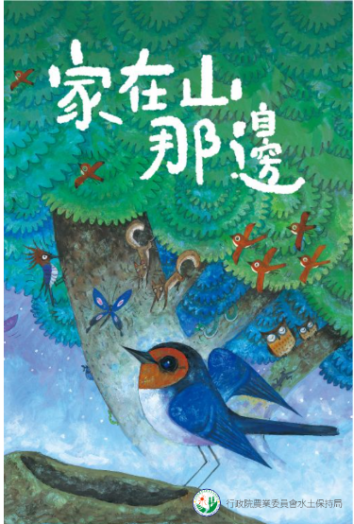 | 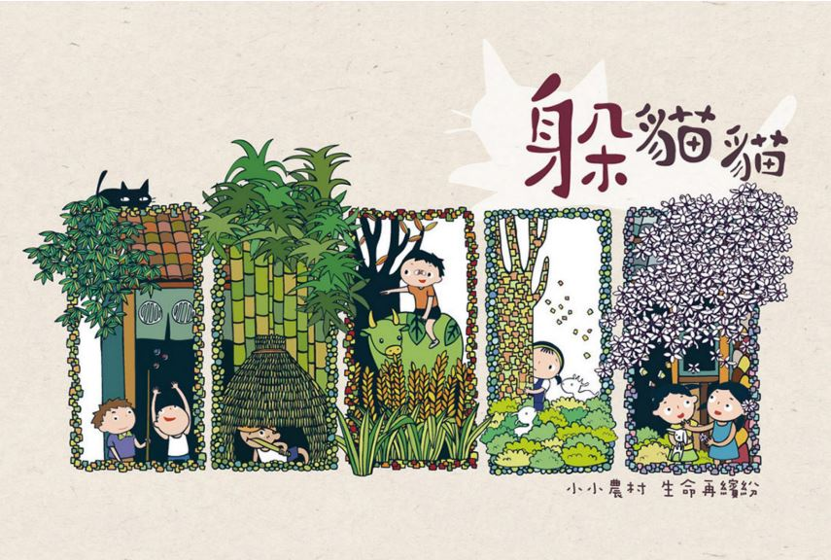
封面頁  A4 尺寸直式  (高 29.7cm×寬 21cm) | 封面頁  A4 尺寸橫式  (高 21cm×寬 29.7cm)
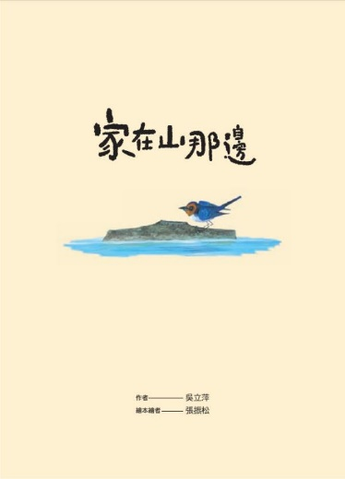 | 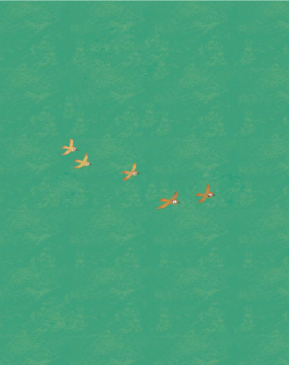
樣書作品-書名頁 | 樣書作品-封底頁
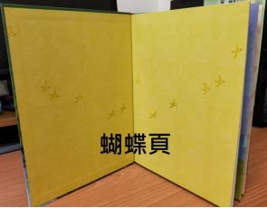
作品-蝴蝶頁
(翻開書本封面，第一頁雙面展開者即為蝴蝶頁)

原稿注意事項
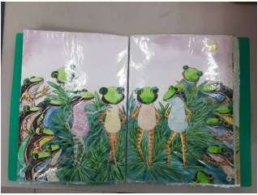 | 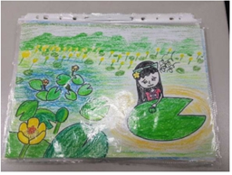
手繪作品原稿依序放入資料夾提交
(請勿裝訂、打孔、書寫文字及頁碼)
樣書注意事項
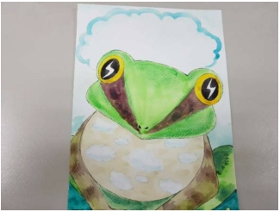 | 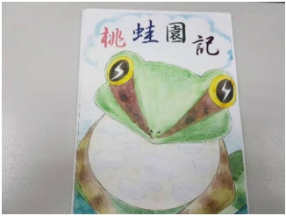
作品原稿  (請勿書寫文字及頁碼) | 作品樣書  (彩印加上文字)
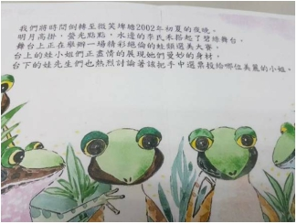 | 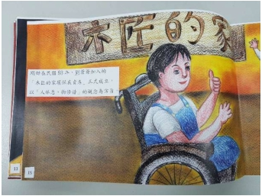
彩色影印樣書(文字編排貼上) | 彩色影印樣書  (文字編排貼上含頁碼)

